
BỘ GIÁO DỤC VÀ ĐÀO TẠO
TRƯỜNG ĐẠI HỌC VĂN HIẾN
----------


TIỂU LUẬN CUỐI KỲ
HỌC PHẦN: LẬP TRÌNH ỨNG DỤNG CƠ SỞ DỮ LIỆU

Giảng viên hướng dẫn: | Th.s Nguyễn Bạch Thanh Tùng
Mã LHP: | 253INT479101
Sinh viên thực hiện: | Nguyễn Duy Tuấn
MSSV | 231A010702

BỘ GIÁO DỤC VÀ ĐÀO TẠO
TRƯỜNG ĐẠI HỌC VĂN HIẾN
----------



TIỂU LUẬN CUỐI KỲ
HỌC PHẦN LẬP TRÌNH ỨNG DỤNG CƠ SỞ DỮ LIỆU

Đề tài
XÂY DỰNG HỆ THỐNG QUẢN LÝ SINH VIÊN

TP.HCM, NĂM 2026

NHẬN XÉT CỦA GIẢNG VIÊN
………………………………………………………………………………………………………………………………………………………………………………………………………………………………………………………………………………………………………………………………………………………………………………………………………………………………………………………………………………………………………………………………………………………………………………………………………………………………………………………………………………………………………………………………………………………………………
………………………………………………………………………………………………………………………………………………………………………………………………………………………………………………………………………………………………………………………………………………………………………………………………………………………………………………………………………………………………………………………………………………………………………………………………………………………………………………………………………………………………………………………………………………………………………
………………………………………………………………………………………………………………………………………………………………………………………………………………………………………………………………………………………………………………………………………………………………………………………………………………………………………………………………………………………………………………

Giảng viên chấm điểm 1 Giảng viên chấm điểm 2

LỜI CẢM ƠN
Trong quá trình thực hiện đề tài “Xây dựng hệ thống quản lý sinh viên sử dụng C# WinForms và SQL Server”, em đã có cơ hội vận dụng những kiến thức được học trong quá trình đào tạo vào một bài toán quản lý có tính thực tế. Đây là quá trình giúp em hiểu rõ hơn mối liên hệ giữa lập trình ứng dụng, cơ sở dữ liệu, phân tích hệ thống, kiểm thử và bảo mật.
Em xin gửi lời cảm ơn chân thành đến quý thầy cô đã tận tình giảng dạy, cung cấp kiến thức chuyên môn và tạo điều kiện để em có thể thực hiện đề tài. Những kiến thức về lập trình C#, lập trình hướng đối tượng, cơ sở dữ liệu quan hệ, SQL Server và phát triển phần mềm là nền tảng quan trọng giúp em hoàn thành hệ thống.
Em đặc biệt xin cảm ơn giảng viên hướng dẫn đã đưa ra những định hướng, góp ý và nhận xét trong quá trình thực hiện. Những góp ý này giúp em nhận ra rằng một phần mềm hoàn chỉnh không chỉ cần chạy đúng chức năng mà còn phải có thiết kế hợp lý, dữ liệu nhất quán, giao diện dễ sử dụng, khả năng bảo trì và cơ chế bảo vệ dữ liệu.
Bên cạnh đó, em cũng cảm ơn gia đình, bạn bè và các bạn trong lớp đã hỗ trợ, trao đổi và động viên trong quá trình thực hiện đề tài.
Mặc dù đã cố gắng hoàn thiện, do thời gian và kinh nghiệm thực tế còn hạn chế, báo cáo khó tránh khỏi những thiếu sót. Em kính mong nhận được những nhận xét và góp ý từ quý thầy để có thể hoàn thiện đề tài tốt hơn.
Em xin chân thành cảm ơn!

MỤC LỤC

LỜI MỞ ĐẦU 1
1. Bối cảnh nghiên cứu 1
CHƯƠNG 1. TỔNG QUAN ĐỀ TÀI 3
1.1. Bối cảnh và vấn đề cần giải quyết 3
1.2. Lý do chọn đề tài 3
1.3. Mục tiêu tổng quát 3
1.4. Mục tiêu cụ thể 3
1.5. Phạm vi 4
1.6. Đối tượng sử dụng 4
1.7. Phương pháp thực hiện 4
CHƯƠNG 2. CƠ SỞ LÝ THUYẾT VÀ CÔNG NGHỆ 5
2.1. Lập trình hướng đối tượng 5
2.2. C# WinForms 5
2.3. SQL Server 5
2.4. ADO.NET 5
2.5. SQL Parameter 5
2.6. Hash mật khẩu 5
2.7. Kiến trúc phân lớp 6
2.8. Excel và báo cáo 6
CHƯƠNG 3. KHẢO SÁT VÀ PHÂN TÍCH YÊU CẦU 7
3.1. Mô tả bài toán 7
3.2. Quy trình nghiệp vụ tổng quát 7
3.3. Yêu cầu chức năng 7
3.4. Yêu cầu phi chức năng 7
3.5. Quy tắc nghiệp vụ 8
3.6. Sơ đồ Use Case – mô tả 8
3.7. Ma trận quyền 8
CHƯƠNG 4. PHÂN TÍCH NGHIỆP VỤ VÀ THIẾT KẾ HỆ THỐNG 9
4.1. Kiến trúc tổng thể 9
4.2. Cấu trúc project 9
4.3. Thiết kế lớp 9
4.4. Sơ đồ Activity đăng nhập 9
4.5. Sequence đăng nhập 9
4.6. Activity nhập điểm 10
4.7. Thiết kế Dashboard 10
4.8. Xử lý trạng thái Form 10
4.9. Xử lý giao dịch 10
CHƯƠNG 5. THIẾT KẾ CƠ SỞ DỮ LIỆU 11
5.1. Nguyên tắc thiết kế 11
5.2. Bảng SinhVien 11
5.3. Bảng GiangVien 11
5.4. Bảng LopHoc 11
5.5. Bảng MonHoc 11
5.6. Bảng DiemThanhPhan 11
5.7. Bảng TaiKhoan 12
5.8. Quan hệ giữa các bảng 12
5.9. Vấn đề học kỳ 12
5.10. Tối ưu truy vấn 12
5.11. Kiểm soát dữ liệu trùng 12
CHƯƠNG 6. THIẾT KẾ GIAO DIỆN VÀ TRẢI NGHIỆM NGƯỜI DÙNG 13
6.1. Nguyên tắc thiết kế 13
6.2. Màn hình đăng nhập 13
6.3. Dashboard 13
6.4. Màn hình danh sách sinh viên 13
6.5. Màn hình nhập điểm 13
6.6. Màn hình thống kê 13
6.7. Xử lý lỗi Chart 13
6.8. Khả năng sử dụng 13
CHƯƠNG 7. XÂY DỰNG VÀ CÀI ĐẶT HỆ THỐNG 14
7.1. Quy trình phát triển 14
7.2. Kết nối SQL Server 14
7.3. Đăng nhập từ Database 14
7.4. Phân quyền theo MaGV 14
7.5. CRUD sinh viên 14
7.6. Nhập điểm 14
7.7. Công thức tính điểm 14
7.8. Tìm kiếm 14
7.9. Thống kê SQL 15
7.10. Xuất Excel 15
7.11. Xử lý lỗi 15
CHƯƠNG 8. KIỂM THỬ HỆ THỐNG 16
8.1. Mục tiêu kiểm thử 16
8.2. Kiểm thử đăng nhập 16
8.3. Kiểm thử phân quyền 16
8.4. Kiểm thử sinh viên 16
8.5. Kiểm thử điểm 16
8.6. Kiểm thử SQL Injection 16
8.7. Kiểm thử biểu đồ 17
8.8. Kiểm thử hiệu năng cơ bản 17
CHƯƠNG 9. ĐÁNH GIÁ KẾT QUẢ 18
9.1. Kết quả đạt được 18
9.2. Ưu điểm 18
9.3. Hạn chế 18
9.4. Khả năng áp dụng 18
9.5. Ý nghĩa học tập 18
CHƯƠNG 10. HƯỚNG PHÁT TRIỂN 20
10.1. Hoàn thiện trong ngắn hạn 20
10.2. Quản lý học kỳ và học phần 20
10.3. Import Excel 20
10.4. Audit Log 20
10.5. Khóa bảng điểm 20
10.6. Dashboard nâng cao 20
10.7. Chuyển sang Web 20
10.8. Ứng dụng Mobile 20
10.9. Phân tích dữ liệu 21
KẾT LUẬN 22
TÀI LIỆU THAM KHẢO 24
PHỤ LỤC A. SƠ ĐỒ HỆ THỐNG DẠNG VĂN BẢN 25
PHỤ LỤC B. CẤU TRÚC MÃ NGUỒN ĐỀ XUẤT 25
PHỤ LỤC C. CÔNG THỨC VÀ QUY TẮC 26
PHỤ LỤC D. 26
PHỤ LỤC E. DANH MỤC HÌNH ẢNH 27

LỜI MỞ ĐẦU

1. Bối cảnh nghiên cứu
Trong những năm gần đây, sự phát triển mạnh mẽ của công nghệ thông tin và quá trình chuyển đổi số đã tạo ra những thay đổi đáng kể trong hoạt động quản lý và đào tạo tại các cơ sở giáo dục. Việc ứng dụng các hệ thống phần mềm vào quản lý không chỉ giúp giảm bớt khối lượng công việc thủ công mà còn góp phần nâng cao tính chính xác, khả năng lưu trữ, tra cứu và khai thác dữ liệu. Đặc biệt, đối với các trường đại học, cao đẳng và các cơ sở đào tạo có số lượng sinh viên lớn, việc quản lý thông tin sinh viên và kết quả học tập bằng phương pháp thủ công hoặc các bảng tính riêng lẻ ngày càng bộc lộ nhiều hạn chế.
Trong công tác quản lý đào tạo, thông tin sinh viên có mối quan hệ với nhiều đối tượng khác nhau như lớp học, giảng viên, môn học, điểm thành phần và kết quả học tập. Một sinh viên thuộc một lớp cụ thể, lớp được phân công cho giảng viên phụ trách, đồng thời sinh viên có thể tham gia nhiều môn học và phát sinh nhiều kết quả điểm khác nhau. Khi số lượng dữ liệu tăng lên, việc quản lý bằng các phương pháp thủ công sẽ gây khó khăn trong việc cập nhật, tìm kiếm, thống kê và hạn chế khả năng kiểm soát quyền truy cập dữ liệu.
Bên cạnh đó, điểm học tập là một loại dữ liệu có tính quan trọng cao. Điểm chuyên cần, điểm giữa kỳ và điểm cuối kỳ cần được lưu trữ chính xác, tính toán theo đúng trọng số và có khả năng truy xuất khi cần thiết. Nếu quá trình nhập và tính điểm được thực hiện thủ công, nguy cơ xảy ra sai sót là tương đối lớn. Vì vậy, việc xây dựng một hệ thống có khả năng tự động hóa quá trình quản lý và tính toán điểm là cần thiết.
Xuất phát từ bối cảnh trên, đề tài “Xây dựng hệ thống quản lý sinh viên sử dụng C# WinForms và SQL Server” được thực hiện nhằm xây dựng một ứng dụng quản lý sinh viên có cơ sở dữ liệu tập trung, giao diện trực quan và hỗ trợ các nghiệp vụ quản lý cơ bản. Hệ thống hướng đến việc kết hợp giữa ứng dụng desktop C# WinForms và hệ quản trị cơ sở dữ liệu SQL Server để tạo thành một hệ thống có tính tổ chức, bảo mật và khả năng mở rộng.

CHƯƠNG 1. TỔNG QUAN ĐỀ TÀI

1.1. Bối cảnh và vấn đề cần giải quyết
Trong một lớp học, thông tin của sinh viên không tồn tại độc lập mà liên kết với lớp, giảng viên phụ trách, môn học và kết quả học tập. Một sinh viên có thể học nhiều môn, một môn có thể có nhiều sinh viên và một giảng viên có thể phụ trách nhiều lớp hoặc nhiều học phần. Vì vậy, hệ thống quản lý cần có cơ sở dữ liệu quan hệ để đảm bảo các mối liên kết này được kiểm soát.
Nếu chỉ sử dụng Excel, việc nhập dữ liệu có thể tương đối thuận tiện ở quy mô nhỏ nhưng khó đảm bảo phân quyền. Ví dụ, giảng viên A không nên có quyền xem điểm của lớp do giảng viên B phụ trách. Ngoài ra, việc tính điểm, xếp loại và thống kê thường phải thực hiện bằng nhiều công thức khác nhau, dễ dẫn đến sai lệch.
Đề tài giải quyết bài toán bằng cách xây dựng một ứng dụng có cơ sở dữ liệu tập trung, trong đó thông tin đăng nhập được quản lý trong bảng TaiKhoan, quyền người dùng được xác định sau khi đăng nhập và dữ liệu hiển thị được lọc theo MaGV đối với giảng viên.

1.2. Lý do chọn đề tài
Đề tài được lựa chọn vì có tính thực tiễn, phù hợp với kiến thức lập trình C# và SQL Server, đồng thời có phạm vi đủ rộng để thể hiện các kỹ năng phân tích, thiết kế và triển khai một hệ thống thông tin.
Ngoài các thao tác CRUD cơ bản, đề tài còn có thể thể hiện các vấn đề nâng cao như xác thực, phân quyền, bảo mật, tính toán nghiệp vụ, thống kê và trực quan hóa. Đây là những nội dung có giá trị khi đánh giá năng lực phát triển phần mềm.

1.3. Mục tiêu tổng quát
Xây dựng một hệ thống quản lý sinh viên trên nền tảng C# WinForms và SQL Server, đáp ứng các nghiệp vụ quản lý thông tin, điểm học tập và thống kê, đồng thời có cơ chế xác thực và phân quyền phù hợp.

1.4. Mục tiêu cụ thể
• Xây dựng đăng nhập bằng dữ liệu trong SQL Server.
• Phân quyền Admin và Giảng viên.
• Quản lý sinh viên theo lớp.
• Quản lý giảng viên, lớp học và môn học.
• Nhập và cập nhật điểm chuyên cần, giữa kỳ, cuối kỳ.
• Tính điểm trung bình theo trọng số.
• Xếp loại học lực.
• Tìm kiếm và lọc dữ liệu.
• Thống kê theo lớp và môn.
• Xây dựng Dashboard và biểu đồ.
• Xuất báo cáo Excel.
• Tổ chức mã nguồn theo hướng dễ bảo trì và mở rộng.
• Áp dụng SQL Parameter và cơ chế hash mật khẩu.

1.5. Phạm vi
Phạm vi hiện tại tập trung vào ứng dụng desktop chạy trên Windows. Cơ sở dữ liệu sử dụng SQL Server. Dữ liệu thử nghiệm có khoảng 150 sinh viên và các điểm thành phần tương ứng. Các chức năng Web, Mobile, tích hợp hệ thống quản lý đào tạo bên ngoài và đồng bộ dữ liệu thời gian thực chưa nằm trong phạm vi bắt buộc.

1.6. Đối tượng sử dụng
Đối tượng | Quyền chính
Admin | Toàn quyền quản trị hệ thống và dữ liệu
Giảng viên | Chỉ xem/xử lý lớp hoặc học phần được phân công

1.7. Phương pháp thực hiện
Đề tài được thực hiện theo quy trình: khảo sát bài toán → xác định yêu cầu → phân tích nghiệp vụ → thiết kế CSDL → thiết kế giao diện → lập trình → kiểm thử → đánh giá → hoàn thiện. Trong quá trình phát triển, dữ liệu mẫu được tạo bằng các câu lệnh có kiểm tra tồn tại nhằm hạn chế bản ghi trùng.

CHƯƠNG 2. CƠ SỞ LÝ THUYẾT VÀ CÔNG NGHỆ

2.1. Lập trình hướng đối tượng
C# hỗ trợ đầy đủ các đặc trưng của lập trình hướng đối tượng như đóng gói, kế thừa, đa hình và trừu tượng hóa. Trong hệ thống, các thực thể như SinhVien, GiangVien, LopHoc, MonHoc và DiemThanhPhan có thể được biểu diễn dưới dạng các lớp Model.
Việc sử dụng Model giúp tách dữ liệu khỏi giao diện. Thay vì truyền các giá trị rời rạc giữa nhiều Form, chương trình có thể sử dụng đối tượng để biểu diễn một sinh viên hoặc một bản ghi điểm. Điều này giúp mã nguồn dễ đọc và giảm lỗi khi mở rộng.

2.2. C# WinForms
Windows Forms là công nghệ xây dựng ứng dụng giao diện desktop. Trong đề tài, WinForms cung cấp các thành phần như TextBox để nhập dữ liệu, ComboBox để lựa chọn lớp/môn, DataGridView để hiển thị danh sách, Button để thực hiện thao tác và Chart để trực quan hóa thống kê.
Một vấn đề thực tế trong quá trình xây dựng biểu đồ là Chart có thể không hiển thị nếu kích thước control bằng 0 hoặc dữ liệu được nạp trước khi giao diện hoàn tất. Do đó, việc đặt logic load dữ liệu đúng thời điểm và kiểm tra kích thước control là một phần của quá trình hoàn thiện hệ thống.

2.3. SQL Server
SQL Server là hệ quản trị cơ sở dữ liệu quan hệ. Dữ liệu được tổ chức thành bảng và liên kết thông qua khóa chính, khóa ngoại. Hệ thống sử dụng SQL Server để đảm bảo dữ liệu sinh viên, lớp học, môn học và điểm được lưu trữ tập trung.

2.4. ADO.NET
ADO.NET cung cấp các lớp để ứng dụng C# giao tiếp với SQL Server. Các thành phần thường sử dụng gồm SqlConnection, SqlCommand, SqlDataReader và SqlDataAdapter. Trong kiến trúc đề xuất, các thành phần này nên được đặt tại tầng Data Access thay vì viết trực tiếp trong Form.

2.5. SQL Parameter
Parameterized Query cho phép tách câu lệnh SQL và dữ liệu đầu vào. Ví dụ, thay vì nối chuỗi mã sinh viên trực tiếp vào SQL, chương trình sử dụng điều kiện WHERE MaSV = @MaSV và truyền giá trị qua SqlParameter. Điều này giúp giảm nguy cơ SQL Injection và làm cho truy vấn an toàn hơn.

2.6. Hash mật khẩu
Mật khẩu người dùng không nên được lưu dạng plaintext. Hệ thống nên lưu giá trị hash được tạo từ thuật toán băm mật khẩu có salt và chi phí tính toán phù hợp. Khi đăng nhập, mật khẩu người dùng được xử lý lại và so sánh với thông tin đã lưu.

2.7. Kiến trúc phân lớp
Kiến trúc được đề xuất gồm Presentation Layer, Business Logic Layer và Data Access Layer. Presentation chịu trách nhiệm giao diện; Business Logic xử lý nghiệp vụ và phân quyền; Data Access chịu trách nhiệm truy xuất SQL Server. Model và Helper hỗ trợ các lớp còn lại.

2.8. Excel và báo cáo
Xuất Excel giúp chuyển dữ liệu từ hệ thống sang định dạng phổ biến để in ấn, lưu trữ hoặc tiếp tục phân tích. Báo cáo nên có tiêu đề, thời gian xuất, người thực hiện và phạm vi dữ liệu để tăng tính chuyên nghiệp.

CHƯƠNG 3. KHẢO SÁT VÀ PHÂN TÍCH YÊU CẦU

3.1. Mô tả bài toán
Hệ thống quản lý sinh viên cần quản lý các thông tin cơ bản của sinh viên, giảng viên, lớp học, môn học và điểm thành phần. Mỗi sinh viên thuộc một lớp. Mỗi lớp có thể được phân công cho giảng viên. Điểm được gắn với sinh viên và môn học.
Người dùng trước tiên phải đăng nhập. Sau khi xác thực, hệ thống xác định vai trò. Nếu là Admin, người dùng được phép xem và quản trị toàn bộ dữ liệu. Nếu là Giảng viên, hệ thống sử dụng MaGV để lọc các lớp/học phần mà giảng viên được phân công.

3.2. Quy trình nghiệp vụ tổng quát
Người dùng → Đăng nhập → Xác thực → Xác định quyền → Dashboard → Chọn nghiệp vụ → Kiểm tra quyền → Xử lý nghiệp vụ → Cập nhật CSDL → Hiển thị kết quả.

3.3. Yêu cầu chức năng
Mã | Tên | Mô tả
F01 | Đăng nhập | Kiểm tra tài khoản và mật khẩu
F02 | Phân quyền | Giới hạn dữ liệu theo vai trò
F03 | Quản lý SV | Thêm, sửa, xóa, xem
F04 | Tìm kiếm | Tìm theo mã/tên/lớp
F05 | Nhập điểm | CC/GK/CK
F06 | Tính ĐTB | Theo trọng số 20/30/50
F07 | Xếp loại | Giỏi/Khá/TB/Yếu
F08 | Thống kê | Theo lớp/môn
F09 | Biểu đồ | Trực quan kết quả
F10 | Excel | Xuất báo cáo

3.4. Yêu cầu phi chức năng
Nhóm | Yêu cầu
Bảo mật | Không lưu mật khẩu plaintext; parameter; phân quyền
Hiệu năng | Truy vấn phù hợp với khoảng 150+ sinh viên
Usability | Giao diện nhất quán, dễ hiểu
Reliability | Có kiểm tra và xử lý lỗi
Maintainability | Tách lớp
Scalability | Có khả năng mở rộng học kỳ và học phần

3.5. Quy tắc nghiệp vụ
• Mã sinh viên không được trùng.
• Điểm thành phần nằm trong khoảng 0 đến 10.
• Mỗi sinh viên không được có hai bản ghi điểm trùng cùng môn/học kỳ.
• Giảng viên chỉ được truy cập dữ liệu thuộc phạm vi phân công.
• Admin có quyền xem toàn bộ.
• Xóa sinh viên phải xử lý quan hệ với dữ liệu điểm.
• Không được lưu điểm khi dữ liệu chưa hợp lệ.
• Điểm trung bình được tính theo trọng số 20% – 30% – 50%.

3.6. Sơ đồ Use Case – mô tả
Actor Admin liên kết với các Use Case: Đăng nhập, Quản lý sinh viên, Quản lý giảng viên, Quản lý lớp, Quản lý môn, Quản lý điểm, Thống kê, Xuất báo cáo và Quản lý tài khoản.
Actor Giảng viên liên kết với: Đăng nhập, Xem thông tin cá nhân, Xem lớp phụ trách, Quản lý sinh viên trong phạm vi được phép, Nhập điểm, Thống kê và Xuất báo cáo.

3.7. Ma trận quyền
Chức năng | Admin | Giảng viên
Xem toàn bộ SV | Có | Không
Xem SV lớp phụ trách | Có | Có
Thêm SV | Có | Theo phạm vi được cấp
Sửa SV | Có | Theo phạm vi được cấp
Xóa SV | Có | Theo chính sách
Quản lý GV | Có | Không
Quản lý lớp | Có | Không/giới hạn
Nhập điểm | Có | Có trong phạm vi
Thống kê | Toàn hệ thống | Phạm vi phụ trách
Quản lý tài khoản | Có | Không

CHƯƠNG 4. PHÂN TÍCH NGHIỆP VỤ VÀ THIẾT KẾ HỆ THỐNG

4.1. Kiến trúc tổng thể
Kiến trúc đề xuất:
Presentation Layer → Business Logic Layer → Data Access Layer → SQL Server
Presentation gồm các Form. BLL thực hiện xác thực nghiệp vụ, tính điểm, xếp loại và kiểm tra quyền. DAL thực hiện truy vấn CSDL. Models biểu diễn đối tượng. Helpers chứa các hàm dùng chung.

4.2. Cấu trúc project
StudentManagement
├── Forms
├── Models
├── DAL
├── BLL
├── Helpers
└── Program.cs

4.3. Thiết kế lớp
Lớp | Trách nhiệm
SinhVien | Biểu diễn thông tin sinh viên
GiangVien | Thông tin giảng viên
LopHoc | Thông tin lớp
MonHoc | Thông tin môn
DiemThanhPhan | Các điểm thành phần
TaiKhoan | Tài khoản và vai trò
AuthBLL | Đăng nhập và xác thực
SinhVienDAL | CRUD sinh viên
DiemDAL | Truy vấn/lưu điểm
SessionManager | Lưu thông tin user hiện tại
ValidationHelper | Kiểm tra dữ liệu
ExcelHelper | Xuất báo cáo

4.4. Sơ đồ Activity đăng nhập
Bắt đầu → Nhập username/password → Kiểm tra rỗng → Hash/Verify password → Truy vấn TaiKhoan → Kiểm tra trạng thái → Xác định VaiTro → Lưu Session → Mở Dashboard → Kết thúc.

4.5. Sequence đăng nhập
User gửi thông tin đến FrmLogin. FrmLogin gọi AuthBLL. AuthBLL gọi TaiKhoanDAL. DAL tạo SqlCommand có tham số và truy vấn SQL Server. Kết quả trả về DAL → BLL → Form. Nếu thành công, SessionManager lưu MaTK, MaGV, HoTen, VaiTro và Dashboard được mở.

4.6. Activity nhập điểm
Chọn lớp → Chọn môn → Chọn sinh viên → Nhập điểm → Validate → Kiểm tra quyền → Tính ĐTB → Xếp loại → Insert/Update → Refresh dữ liệu → Hiển thị kết quả.

4.7. Thiết kế Dashboard
Dashboard cần ưu tiên thông tin có giá trị quyết định: số sinh viên, số lớp, điểm trung bình, tỷ lệ xếp loại và biểu đồ. Với Giảng viên, mọi số liệu phải được tính trên phạm vi được phân quyền.

4.8. Xử lý trạng thái Form
Sau đăng nhập, Main Form nhận thông tin Session. Menu được bật/tắt theo vai trò nhưng đây chỉ là lớp giao diện. Mỗi nghiệp vụ quan trọng vẫn phải kiểm tra quyền ở BLL/DAL. Khi đăng xuất, Session phải được xóa để tránh người dùng sau tiếp tục sử dụng quyền của người trước.

4.9. Xử lý giao dịch
Các nghiệp vụ gồm nhiều thao tác liên quan nên được cân nhắc sử dụng Transaction. Ví dụ, khi xóa sinh viên và dữ liệu điểm liên quan, hệ thống cần đảm bảo toàn bộ thao tác thành công hoặc rollback nếu xảy ra lỗi.

CHƯƠNG 5. THIẾT KẾ CƠ SỞ DỮ LIỆU

5.1. Nguyên tắc thiết kế
Cơ sở dữ liệu được thiết kế theo mô hình quan hệ. Mỗi bảng biểu diễn một nhóm thực thể hoặc nghiệp vụ. Khóa chính đảm bảo định danh duy nhất; khóa ngoại đảm bảo liên kết; ràng buộc UNIQUE giúp hạn chế trùng dữ liệu.

5.2. Bảng SinhVien
Trường | Kiểu | Ý nghĩa | Ràng buộc
MaSV | VARCHAR | Mã sinh viên | PK
HoTen | NVARCHAR | Họ tên | NOT NULL
NgaySinh | DATE | Ngày sinh
GioiTinh | NVARCHAR | Giới tính
DiaChi | NVARCHAR | Địa chỉ
SDT | VARCHAR | Điện thoại
Email | VARCHAR | Email
MaLop | VARCHAR | Lớp | FK

5.3. Bảng GiangVien
Trường | Kiểu | Ý nghĩa
MaGV | VARCHAR | Mã giảng viên – PK
HoTen | NVARCHAR | Họ tên
Email | VARCHAR | Email
SDT | VARCHAR | Điện thoại

5.4. Bảng LopHoc
Trường | Kiểu | Ý nghĩa
MaLop | VARCHAR | Mã lớp – PK
TenLop | NVARCHAR | Tên lớp
MaGV | VARCHAR | Giảng viên phụ trách – FK

5.5. Bảng MonHoc
Trường | Kiểu | Ý nghĩa
MaMon | VARCHAR | Mã môn – PK
TenMon | NVARCHAR | Tên môn
SoTinChi | INT | Số tín chỉ

5.6. Bảng DiemThanhPhan
Trường | Kiểu | Ý nghĩa
MaDiem | INT | PK
MaSV | VARCHAR | Sinh viên – FK
MaMon | VARCHAR | Môn học – FK
ChuyenCan | DECIMAL | 20%
GiuaKy | DECIMAL | 30%
CuoiKy | DECIMAL | 50%

5.7. Bảng TaiKhoan
Trường | Kiểu | Ý nghĩa
MaTK | INT | PK, Identity
TenDangNhap | VARCHAR | Tên đăng nhập, UNIQUE
MatKhauHash | VARCHAR | Hash mật khẩu
MaGV | VARCHAR | Liên kết GV; Admin có thể NULL
VaiTro | VARCHAR | Admin/GiangVien
TrangThai | BIT | Trạng thái
NgayTao | DATETIME2 | Ngày tạo

5.8. Quan hệ giữa các bảng
GiangVien 1–N LopHoc; LopHoc 1–N SinhVien; SinhVien 1–N DiemThanhPhan; MonHoc 1–N DiemThanhPhan; GiangVien 1–N TaiKhoan tùy quy ước hệ thống.

5.9. Vấn đề học kỳ
Nếu hệ thống chỉ có một lần điểm cho mỗi môn thì UNIQUE(MaSV, MaMon) là phù hợp. Tuy nhiên nếu có nhiều học kỳ, năm học hoặc lần học lại, cần bổ sung thông tin học kỳ/năm học. Một thiết kế tốt hơn là tạo bảng HocKy và bảng LopMonHoc/HocPhan, sau đó liên kết DiemThanhPhan với mã học phần cụ thể.

5.10. Tối ưu truy vấn
Các trường MaSV, MaLop, MaGV, MaMon và các khóa ngoại nên được cân nhắc tạo index. Truy vấn Dashboard nên dùng GROUP BY và aggregate trực tiếp trên SQL Server thay vì tải toàn bộ dữ liệu về C# rồi tính toán.

5.11. Kiểm soát dữ liệu trùng
Dữ liệu mẫu hiện tại được tạo với cơ chế NOT EXISTS nhằm tránh chèn bản ghi đã tồn tại. Tuy nhiên, NOT EXISTS chỉ là một lớp kiểm soát ở mức câu lệnh. Để bảo vệ dữ liệu lâu dài, cần kết hợp với PRIMARY KEY và UNIQUE constraint.

CHƯƠNG 6. THIẾT KẾ GIAO DIỆN VÀ TRẢI NGHIỆM NGƯỜI DÙNG

6.1. Nguyên tắc thiết kế
Giao diện cần thống nhất về màu sắc, kích thước chữ, vị trí nút và cách thông báo. Các thao tác nguy hiểm như xóa dữ liệu phải có xác nhận. Các lỗi nhập liệu cần chỉ rõ trường nào sai và cách sửa.

6.2. Màn hình đăng nhập
Màn hình đăng nhập gồm tên tài khoản, mật khẩu, nút Đăng nhập và nút Thoát. Có thể bổ sung chức năng hiển thị/ẩn mật khẩu và thông báo lỗi rõ ràng.

6.3. Dashboard
Dashboard nên sử dụng các Card thống kê ở phần đầu, biểu đồ ở trung tâm và khu vực thông tin người dùng ở góc trên. Thông tin giảng viên sau đăng nhập gồm họ tên, mã giảng viên và vai trò.

6.4. Màn hình danh sách sinh viên
DataGridView nên hiển thị các trường quan trọng: Mã SV, Họ tên, Lớp, Ngày sinh, Email và Số điện thoại. Khu vực tìm kiếm đặt phía trên; các nút Thêm, Sửa, Xóa và Làm mới đặt tại vị trí dễ nhận biết.

6.5. Màn hình nhập điểm
Màn hình nên cho phép lọc lớp và môn trước khi nhập. Sau khi chọn sinh viên, các ô điểm thành phần được hiển thị. Điểm trung bình và xếp loại nên được tính tự động để hạn chế thao tác thủ công.

6.6. Màn hình thống kê
Có thể cung cấp bộ lọc lớp, môn, học kỳ. Các biểu đồ gồm số lượng sinh viên theo lớp, phân bố xếp loại và điểm trung bình theo môn.

6.7. Xử lý lỗi Chart
Trong quá trình phát triển, lỗi biểu đồ không hiển thị có thể xảy ra khi Chart chưa có kích thước hợp lệ hoặc dữ liệu được nạp sai sự kiện. Cách xử lý là đảm bảo Chart được layout trước khi bind dữ liệu, đặt logic load tại Form_Load hoặc sự kiện phù hợp, kiểm tra series và kích thước control.

6.8. Khả năng sử dụng
Một giao diện tốt không chỉ đẹp mà phải giảm số thao tác cần thiết. Ví dụ, khi chọn lớp, danh sách sinh viên nên tự động lọc; khi nhập điểm, hệ thống tự tính ĐTB; khi xóa, hệ thống cảnh báo quan hệ dữ liệu; khi xuất Excel, người dùng nhận được thông báo đường dẫn file.

CHƯƠNG 7. XÂY DỰNG VÀ CÀI ĐẶT HỆ THỐNG

7.1. Quy trình phát triển
Bước 1 – Khảo sát: xác định đối tượng, dữ liệu và nghiệp vụ. Bước 2 – Thiết kế: xây dựng CSDL, Use Case, kiến trúc. Bước 3 – Lập trình: tạo Model, DAL, BLL và Form. Bước 4 – Kiểm thử: kiểm tra chức năng và dữ liệu. Bước 5 – Hoàn thiện: sửa lỗi, cải thiện UI và bổ sung báo cáo.

7.2. Kết nối SQL Server
Chuỗi kết nối cần được cấu hình phù hợp với môi trường triển khai và không nên hard-code thông tin nhạy cảm. Connection nên được quản lý tập trung để các DAL sử dụng thống nhất.

7.3. Đăng nhập từ Database
Khi người dùng nhập thông tin, AuthBLL nhận dữ liệu và yêu cầu TaiKhoanDAL truy vấn tài khoản. Sau khi xác thực, hệ thống lấy vai trò và MaGV. MaGV được truyền sang Dashboard và các Form nghiệp vụ để phục vụ lọc dữ liệu.

7.4. Phân quyền theo MaGV
Đối với giảng viên, truy vấn danh sách lớp có thể sử dụng điều kiện LopHoc.MaGV = @MaGV. Khi lấy sinh viên, hệ thống JOIN SinhVien với LopHoc và tiếp tục áp dụng điều kiện MaGV. Cách này đảm bảo giảng viên không thể xem dữ liệu lớp khác bằng cách sửa tham số trên giao diện.

7.5. CRUD sinh viên
Thêm: kiểm tra dữ liệu → kiểm tra trùng → INSERT. Sửa: xác định bản ghi → kiểm tra dữ liệu → UPDATE. Xóa: xác nhận → kiểm tra quan hệ → DELETE hoặc thực hiện soft delete nếu cần lưu lịch sử. Xem: SELECT theo phạm vi quyền.

7.6. Nhập điểm
Các ô nhập điểm cần được giới hạn giá trị từ 0 đến 10. Khi lưu, BLL tính ĐTB và có thể lưu các điểm thành phần, còn ĐTB/xếp loại có thể tính động bằng SQL hoặc C#. Đối với hệ thống thực tế, nên cân nhắc không lưu dữ liệu dẫn xuất nếu có thể tính ổn định từ dữ liệu gốc.

7.7. Công thức tính điểm
ĐTB = Chuyên cần × 0,20 + Giữa kỳ × 0,30 + Cuối kỳ × 0,50.
Ví dụ: CC = 8; GK = 7; CK = 9. ĐTB = 8×0,20 + 7×0,30 + 9×0,50 = 8,2. Theo quy tắc đề xuất, sinh viên được xếp loại Khá.

7.8. Tìm kiếm
Tìm kiếm theo mã sinh viên cần ưu tiên truy vấn chính xác. Tìm theo tên có thể sử dụng LIKE. Khi số lượng dữ liệu lớn, cần cân nhắc index và cách viết truy vấn để tránh quét toàn bảng không cần thiết.

7.9. Thống kê SQL
Các thống kê như COUNT sinh viên, AVG điểm, COUNT theo xếp loại nên được thực hiện bằng GROUP BY, COUNT và AVG. Việc tính tại SQL Server giảm lượng dữ liệu truyền về ứng dụng.

7.10. Xuất Excel
Quy trình gồm lấy dữ liệu theo bộ lọc → tạo workbook → tạo tiêu đề → ghi dữ liệu → định dạng cột → lưu file → thông báo hoàn tất. Nếu có phân quyền, dữ liệu xuất cũng phải tuân thủ phạm vi của người dùng.

7.11. Xử lý lỗi
Các lỗi cần được xử lý gồm mất kết nối SQL Server, vi phạm khóa ngoại, dữ liệu trùng, dữ liệu không hợp lệ, file Excel đang được mở và lỗi quyền truy cập. Người dùng nên nhận thông báo dễ hiểu thay vì thông báo exception kỹ thuật dài.

CHƯƠNG 8. KIỂM THỬ HỆ THỐNG

8.1. Mục tiêu kiểm thử
Kiểm thử nhằm xác định hệ thống đáp ứng đúng yêu cầu, dữ liệu được xử lý chính xác, phân quyền hoạt động đúng và các lỗi nhập liệu phổ biến được kiểm soát.

8.2. Kiểm thử đăng nhập
TC | Trường hợp | Kết quả mong đợi
01 | Tài khoản/mật khẩu đúng | Đăng nhập và mở Dashboard
02 | Sai mật khẩu | Thông báo lỗi
03 | Tài khoản không tồn tại | Thông báo lỗi
04 | Tài khoản bị khóa | Không cho đăng nhập
05 | Bỏ trống | Yêu cầu nhập đầy đủ

8.3. Kiểm thử phân quyền
TC | Tài khoản | Thao tác | Kết quả
06 | Admin | Xem tất cả lớp | Cho phép
07 | GV01 | Xem lớp GV01 | Cho phép
08 | GV01 | Xem lớp GV02 | Từ chối/không trả dữ liệu
09 | GV01 | Truy cập quản lý tài khoản | Từ chối

8.4. Kiểm thử sinh viên
TC | Dữ liệu | Kết quả
10 | Mã mới | Thêm thành công
11 | Mã trùng | Từ chối
12 | Họ tên rỗng | Từ chối
13 | Email sai định dạng | Từ chối
14 | Sửa thông tin | Cập nhật đúng
15 | Xóa | Xóa sau xác nhận

8.5. Kiểm thử điểm
TC | Giá trị | Kết quả
16 | 0 | Hợp lệ
17 | 10 | Hợp lệ
18 | -1 | Không hợp lệ
19 | 11 | Không hợp lệ
20 | ABC | Không hợp lệ
21 | 8,7,9 | ĐTB 8,2

8.6. Kiểm thử SQL Injection
Các trường đăng nhập và tìm kiếm được kiểm tra với chuỗi chứa ký tự đặc biệt và biểu thức SQL. Vì truy vấn sử dụng parameter, dữ liệu đầu vào được xử lý như giá trị thay vì được ghép thành câu lệnh SQL.

8.7. Kiểm thử biểu đồ
Kiểm tra khi dữ liệu có nhiều bản ghi, không có bản ghi, chỉ có một nhóm và khi thay đổi kích thước Form. Chart phải không bị lỗi và phải cập nhật sau khi thay đổi bộ lọc.

8.8. Kiểm thử hiệu năng cơ bản
Với khoảng 150 sinh viên và dữ liệu điểm tương ứng, các thao tác danh sách, tìm kiếm, tính toán và thống kê phải có thời gian phản hồi phù hợp với ứng dụng desktop. Nếu dữ liệu tăng lên hàng chục nghìn bản ghi, cần tiếp tục tối ưu truy vấn, index và phân trang.

CHƯƠNG 9. ĐÁNH GIÁ KẾT QUẢ

9.1. Kết quả đạt được
Hệ thống đã hình thành được các thành phần cốt lõi của một phần mềm quản lý sinh viên: cơ sở dữ liệu quan hệ, ứng dụng WinForms, chức năng đăng nhập, hiển thị danh sách, tính điểm, biểu đồ và Dashboard. Dữ liệu mẫu khoảng 150 sinh viên giúp kiểm tra hệ thống trong điều kiện gần với dữ liệu thực tế hơn so với chỉ dùng vài bản ghi.
Các vấn đề kỹ thuật phát sinh trong quá trình xây dựng như Chart không hiển thị do width bằng 0, load dữ liệu sai event và lọc dữ liệu theo MaGV đã được nhận diện và xử lý. Việc sử dụng SQL Parameter cũng tạo nền tảng tốt hơn về an toàn truy vấn.

9.2. Ưu điểm
• Giao diện trực quan, phù hợp ứng dụng desktop.
• Dữ liệu tập trung trong SQL Server.
• Có thể quản lý số lượng bản ghi lớn hơn cách làm thủ công.
• Tính điểm tự động giúp giảm sai sót.
• Dashboard giúp quan sát nhanh tình trạng dữ liệu.
• Phân quyền giúp giới hạn phạm vi truy cập.
• Có thể mở rộng sang nhiều nghiệp vụ đào tạo.
• SQL Parameter giúp giảm nguy cơ SQL Injection.

9.3. Hạn chế
• Phụ thuộc Windows.
• Chưa phải hệ thống Web/Mobile.
• Chưa quản lý đầy đủ học kỳ, năm học và học phần.
• Chưa có Audit Log đầy đủ.
• Chưa có quy trình Backup/Restore trực tiếp trên UI.
• Báo cáo có thể mở rộng thêm nhiều mẫu.
• Phân tích kết quả học tập còn ở mức thống kê cơ bản.

9.4. Khả năng áp dụng
Trong phạm vi khoa/bộ môn hoặc lớp học, hệ thống có thể hỗ trợ các thao tác quản lý dữ liệu và điểm. Nếu triển khai thực tế ở quy mô trường, cần bổ sung cơ chế phân quyền chi tiết hơn, quản lý học kỳ, học phần, phân công giảng dạy, audit, sao lưu và cơ chế đồng bộ.

9.5. Ý nghĩa học tập
Đề tài giúp người thực hiện chuyển kiến thức lý thuyết thành sản phẩm. Đặc biệt, quá trình giải quyết lỗi và điều chỉnh kiến trúc cho thấy việc xây dựng phần mềm là một chu trình liên tục gồm phân tích, triển khai, kiểm thử và cải tiến.

CHƯƠNG 10. HƯỚNG PHÁT TRIỂN

10.1. Hoàn thiện trong ngắn hạn
• Đăng nhập DB hoàn chỉnh.
• Hash mật khẩu.
• Phân quyền ở BLL/DAL.
• CRUD đầy đủ.
• Xuất Excel.
• Validation toàn bộ Form.
• Audit Log cho thao tác điểm.
• Backup/Restore.

10.2. Quản lý học kỳ và học phần
Bổ sung HocKy, NamHoc, HocPhan/LopMonHoc và PhanCongGiangDay. Khi đó điểm được gắn với một lần học cụ thể. Thiết kế này giải quyết tốt trường hợp sinh viên học nhiều kỳ, học lại hoặc một môn được mở cho nhiều lớp.

10.3. Import Excel
Cho phép Admin nhập danh sách sinh viên hoặc điểm từ Excel theo mẫu. Hệ thống cần kiểm tra từng dòng, trả về danh sách lỗi và chỉ ghi dữ liệu hợp lệ.

10.4. Audit Log
Mỗi thao tác quan trọng có thể ghi người thực hiện, thời gian, chức năng, đối tượng và giá trị trước/sau. Đặc biệt đối với điểm, Audit Log giúp giải thích lịch sử thay đổi và tăng độ tin cậy.

10.5. Khóa bảng điểm
Sau thời hạn nhập điểm, hệ thống có thể khóa học phần. Chỉ Admin hoặc người có quyền đặc biệt mới được mở khóa. Đây là chức năng có giá trị thực tế cao vì điểm là dữ liệu quan trọng.

10.6. Dashboard nâng cao
Dashboard có thể thêm bộ lọc học kỳ, lớp và môn. Có thể hiển thị tỷ lệ đạt, tỷ lệ yếu, điểm trung bình, số sinh viên có nguy cơ học lực thấp và xu hướng thay đổi kết quả.

10.7. Chuyển sang Web
Khi nghiệp vụ ổn định, có thể xây dựng ASP.NET Core Web API làm backend, giữ SQL Server làm CSDL và phát triển giao diện Web. Khi đó giảng viên có thể truy cập bằng trình duyệt thay vì cài ứng dụng trên từng máy.

10.8. Ứng dụng Mobile
Ứng dụng mobile có thể tập trung vào phía sinh viên: xem điểm, lịch học, thông báo và trạng thái học tập.

10.9. Phân tích dữ liệu
Ở mức nâng cao, hệ thống có thể phân tích xu hướng điểm và phát hiện nhóm sinh viên có nguy cơ kết quả thấp. Chức năng này có thể dùng các chỉ số thống kê trước khi cân nhắc các mô hình Machine Learning.

KẾT LUẬN
Đề tài “Xây dựng hệ thống quản lý sinh viên sử dụng C# WinForms và SQL Server” đã tiếp cận bài toán quản lý sinh viên theo hướng xây dựng một hệ thống có dữ liệu tập trung, có giao diện trực quan và có khả năng hỗ trợ các nghiệp vụ cơ bản về đào tạo.
Hệ thống quản lý các đối tượng chính gồm sinh viên, giảng viên, lớp học, môn học và điểm thành phần. Các chức năng đăng nhập, phân quyền, tìm kiếm, tính điểm, xếp loại, thống kê và biểu đồ tạo thành chuỗi nghiệp vụ tương đối hoàn chỉnh. Việc sử dụng SQL Server giúp dữ liệu có cấu trúc và có thể kiểm soát bằng các ràng buộc quan hệ.
Đề tài cũng chú trọng các vấn đề về chất lượng phần mềm. Việc sử dụng SQL Parameter giúp giảm nguy cơ SQL Injection; việc thiết kế bảng TaiKhoan tạo nền tảng cho đăng nhập từ cơ sở dữ liệu; việc truyền MaGV giúp giới hạn dữ liệu theo giảng viên; việc tách Presentation, Business Logic và Data Access giúp mã nguồn dễ bảo trì hơn.
Mặc dù còn hạn chế về phạm vi nghiệp vụ và nền tảng triển khai, hệ thống đã tạo được nền tảng để phát triển thành một hệ thống quản lý đào tạo lớn hơn. Trong tương lai, các chức năng quản lý học kỳ, học phần, phân công giảng dạy, Audit Log, Backup/Restore, Web/Mobile và phân tích dữ liệu có thể được bổ sung.
Qua đề tài, em nhận thấy quá trình xây dựng phần mềm không chỉ là viết code để đáp ứng chức năng mà còn bao gồm phân tích nhu cầu, thiết kế dữ liệu, bảo mật, kiểm thử, trải nghiệm người dùng và khả năng mở rộng. Đây là những kinh nghiệm có ý nghĩa đối với quá trình học tập và phát triển kỹ năng nghề nghiệp.

TÀI LIỆU THAM KHẢO
Microsoft. (n.d.). C# documentation. Microsoft Learn. https://learn.microsoft.com/en-us/dotnet/csharp/
Microsoft. (n.d.). C# language specification. Microsoft Learn. https://learn.microsoft.com/en-us/dotnet/csharp/language-reference/language-specification/
Microsoft. (n.d.). Windows Forms overview. Microsoft Learn. https://learn.microsoft.com/en-us/dotnet/desktop/winforms/overview/
Microsoft. (2021). ADO.NET overview. Microsoft Learn. https://learn.microsoft.com/en-us/dotnet/framework/data/adonet/ado-net-overview
Microsoft. (n.d.). SQL Server documentation. Microsoft Learn. https://learn.microsoft.com/en-us/sql/sql-server/
Microsoft. (n.d.). SQL injection. Microsoft Learn. https://learn.microsoft.com/en-us/sql/relational-databases/security/sql-injection
Microsoft. (n.d.). SQL Server Management Studio (SSMS). Microsoft Learn. https://learn.microsoft.com/en-us/ssms/
Microsoft. (n.d.). Transact-SQL reference (Database Engine). Microsoft Learn. https://learn.microsoft.com/en-us/sql/t-sql/
Microsoft. (n.d.). ADO.NET data providers. Microsoft Learn. https://learn.microsoft.com/en-us/dotnet/framework/data/adonet/
Microsoft. (n.d.). .NET documentation. Microsoft Learn. https://learn.microsoft.com/en-us/dotnet/
Pressman, R. S., & Maxim, B. R. (2020). Software engineering: A practitioner's approach (9th ed.). McGraw-Hill Education.
Sommerville, I. (2016). Software engineering (10th ed.). Pearson.
Elmasri, R., & Navathe, S. B. (2016). Fundamentals of database systems (7th ed.). Pearson.
Silberschatz, A., Korth, H. F., & Sudarshan, S. (2019). Database system concepts (7th ed.). McGraw-Hill Education.
OWASP Foundation. (n.d.). SQL injection prevention cheat sheet. OWASP Cheat Sheet Series. https://cheatsheetseries.owasp.org/

PHỤ LỤC A. SƠ ĐỒ HỆ THỐNG DẠNG VĂN BẢN
Sơ đồ kiến trúc:

→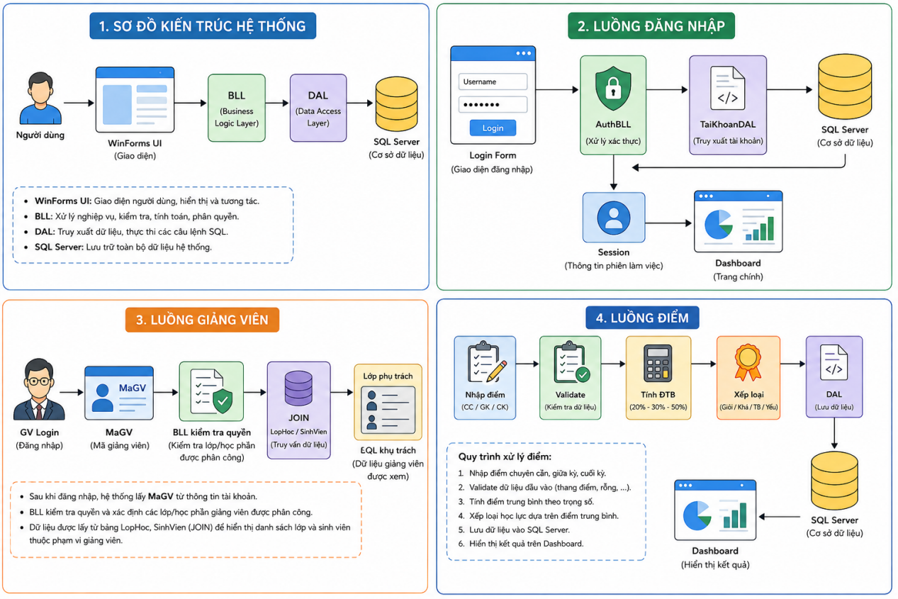

PHỤ LỤC B. CẤU TRÚC MÃ NGUỒN ĐỀ XUẤT
StudentManagement/
Forms/
FrmLogin.cs
FrmDashboard.cs
FrmSinhVien.cs
FrmDiem.cs
FrmGiangVien.cs
FrmLopHoc.cs
FrmMonHoc.cs
Models/
SinhVien.cs
GiangVien.cs
LopHoc.cs
MonHoc.cs
DiemThanhPhan.cs
TaiKhoan.cs
DAL/
DatabaseConnection.cs
TaiKhoanDAL.cs
SinhVienDAL.cs
DiemDAL.cs
BLL/
AuthBLL.cs
SinhVienBLL.cs
DiemBLL.cs
Helpers/
SessionManager.cs
ValidationHelper.cs
ExcelHelper.cs
Program.cs

PHỤ LỤC C. CÔNG THỨC VÀ QUY TẮC
Nội dung | Công thức/Quy tắc
Điểm TB | CC×0,20 + GK×0,30 + CK×0,50
Giỏi | ĐTB ≥ 8,5
Khá | 7,0 ≤ ĐTB < 8,5
Trung bình | 5,0 ≤ ĐTB < 7,0
Yếu | ĐTB < 5,0
Điểm hợp lệ | 0 ≤ điểm ≤ 10

PHỤ LỤC D.
☐ Đăng nhập Admin thành công.
☐ Đăng nhập Giảng viên thành công.
☐ Chứng minh GV chỉ thấy lớp được phân công.
☐ Thử sửa URL/giá trị hoặc tham số để chứng minh không vượt quyền.
☐ Thêm một sinh viên mới.
☐ Sửa sinh viên.
☐ Xóa sinh viên có cảnh báo.
☐ Tìm kiếm theo mã và tên.
☐ Nhập điểm hợp lệ.
☐ Nhập điểm >10 và âm để chứng minh validation.
☐ Chứng minh ĐTB được tính đúng.
☐ Chứng minh xếp loại.
☐ Hiển thị Dashboard.
☐ Hiển thị biểu đồ.
☐ Lọc thống kê theo lớp.
☐ Xuất Excel.
☐ Trình bày cấu trúc database.
☐ Trình bày SQL Parameter.
☐ Trình bày hash mật khẩu.
☐ Trình bày hướng phát triển.

PHỤ LỤC E. DANH MỤC HÌNH ẢNH
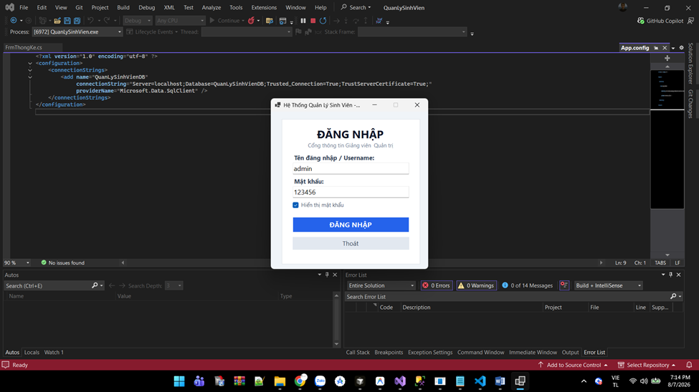
Hình 1. Màn hình đăng nhập
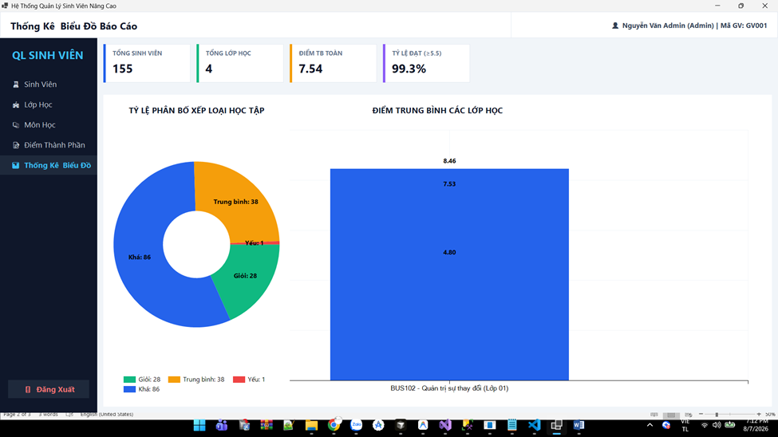
Hình 2. Dashboard Admin
Hình 3. Dashboard Giảng viên
Hình 4. Thông tin giảng viên sau đăng nhập
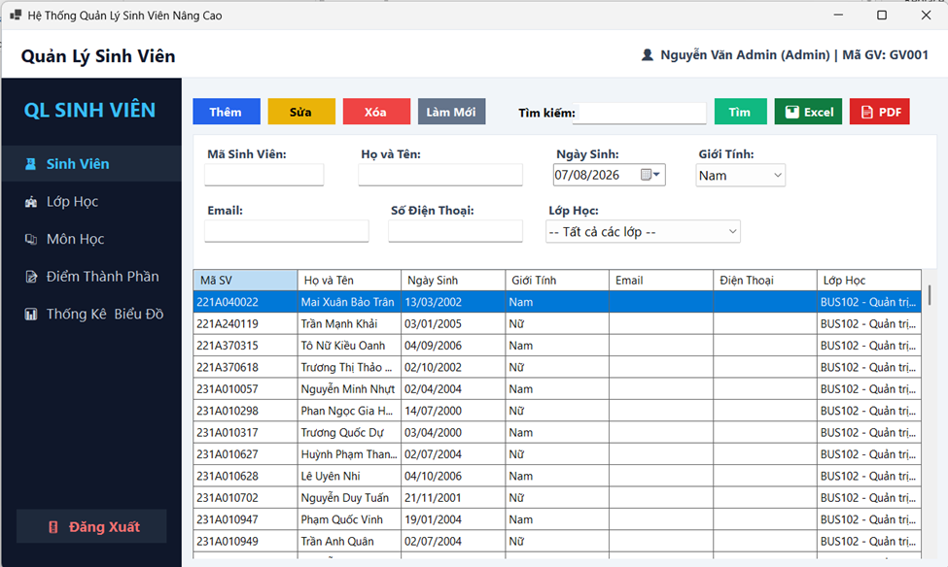Hình 5. Danh sách sinh viên
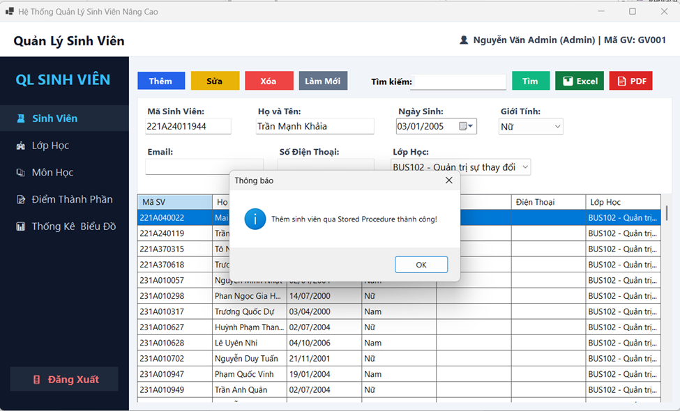
Hình 6. Form thêm sinh viên
Hình 7. Form sửa sinh viên
Hình 8. Form nhập điểm
Hình 9. Kết quả tính điểm và xếp loại
Hình 10. Màn hình tìm kiếm

Hình 11. Biểu đồ xếp loại
Hình 12. Biểu đồ điểm trung bình theo môn
Hình 13. Màn hình thống kê theo lớp
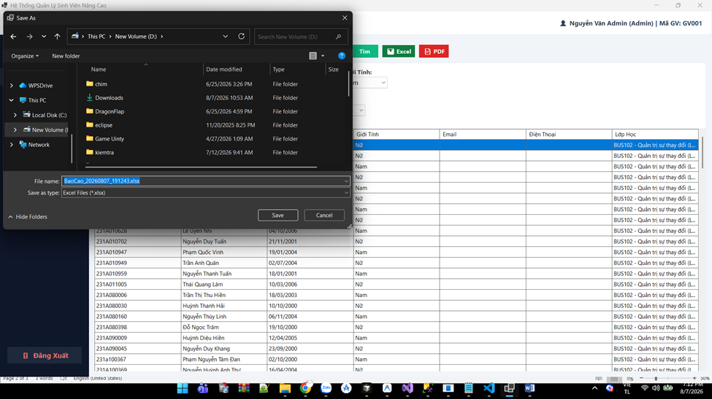
Hình 14. Màn hình xuất Excel
Hình 15. Database Diagram/ERD
Hình 16. SQL Server – danh sách bảng
Hình 17. SQL Server – dữ liệu TaiKhoan
Hình 18. Kiểm thử phân quyền
Hình 19. Kiểm thử validation điểm

